2018年度公共课部党支部组织生活会

2019年3月19日，公共课部党支部召开2018年度组织生活会，党支部书记周啸主持，公共课部党支部15名党员同志参加。
组织生活会的主题是：“强化创新理论武装，树牢“四个意识”，坚定“四个自信”，坚决做到“两个维护”，勇于担当作为，以求真务实作风坚决把党中央决策部署落到实处。以立德树人为根本，坚持改革创新，落实省发改委党组“四个走在前列”要求，促进学校“四个一流”发展目标实现，持续推进学校内涵发展，特色发展”。
公共课部党支部高度重视这次组织生活会，进行了充分的会前准备：
一是组织集中学习，打牢思想基础。组织全体党员集中学习习近平新时代中国特色社会主义思想和党章等内容。鼓励全体党员充分运用“学习强国”APP自主学习。
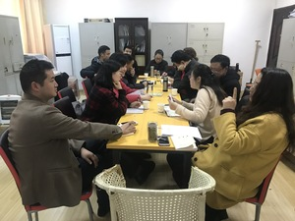
二是开展谈心谈话，广泛征求意见。会前，党支部委员之间、党支部委员与党员之间普遍进行一次谈心谈话，提倡普通党员之间相互开展谈心谈话；鼓励非党员同志积极向党组织靠拢。
三是召开支委会议，勇于自我批评。支部书记召集支委成员查找党支部建设存在的问题，集体研究提出整改措施，并带头开展批评和自我批评。党支部班子成员要联系班子存在的问题，把自己摆进去、把职责摆进去、把思想和工作摆进去，查找不足，进行党性分析，明确整改方向。开展批评和自我批评，既要直面问题、坦诚相见，又要实事求是、出于公心，达到解决问题、触动思想，增进团结、促进工作的效果。
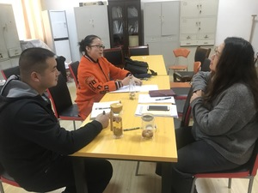
四是民主评议党员，作出组织评定。围绕政治功能强不强、“四个意识”牢不牢、“四个自信”有没有、工作作风实不实、发挥作用好不好、自我要求严不严，深入查摆具体问题，围绕六个方面进行剖析，查找原因，撰写发言提纲，明确努力方向。
会上，党支部书记周啸同志向与会人员汇报会议准备情况，并从“德”、“能”、“勤”、“绩”、“廉”五个方面进行2018年度党支部工作总结，之后带头开展自我批评并虚心接受其他党员的批评意见。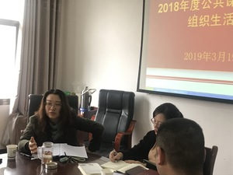
随后支委成员和普通党员围绕政治功能强不强、“四个意识”牢不牢、“四个自信”有没有、工作作风实不实、发挥作用好不好、自我要求严不严六个方面进行自我批评。从理想信念、组织纪律、工作作风、道德观念、责任担当等方面，认真查找自身存在的不足，深刻剖析产生的原因。全体党员开诚布公、坦诚以对，积极开展批评与自我批评，虚心接受批评意见，悉心改进存在的不足，努力做合格共产党员，为学校发展贡献自己的力量。
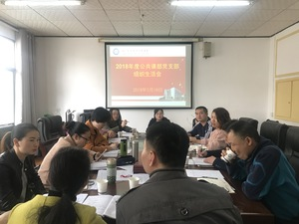
全体党员纷纷表示，将以本次会议为契机，扬长避短，进一步发挥党员先锋模范作用，为推进学校“四个一流”建设而努力奋斗。

